**Załącznik nr 1**

Poglądowa dokumentacja fotograficzna

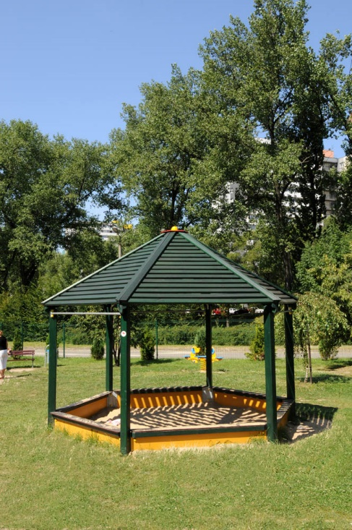

MODERNIZACJA PIASKOWNICY

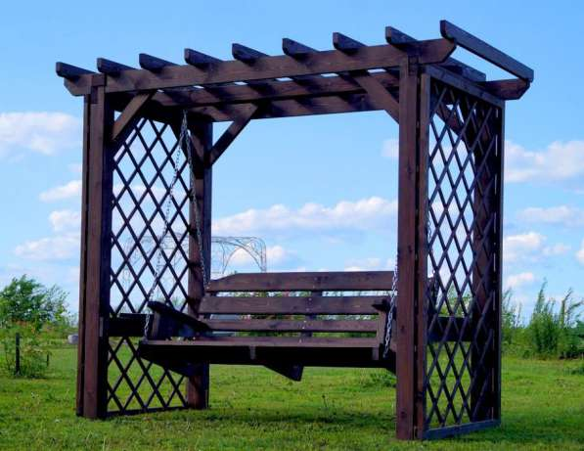

ŁAWKA/HUŚTAWKA Z BALI W KSZTAŁCIE PERGOLI

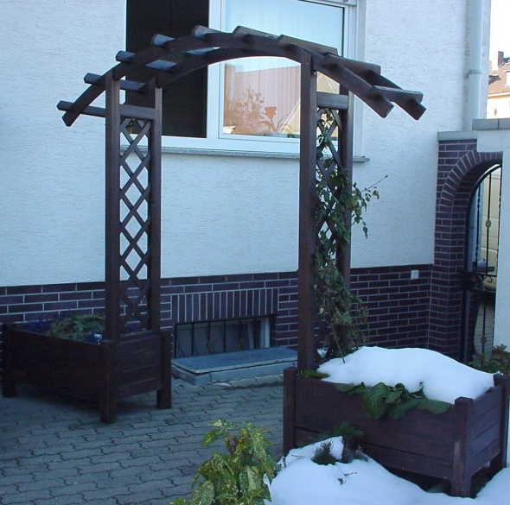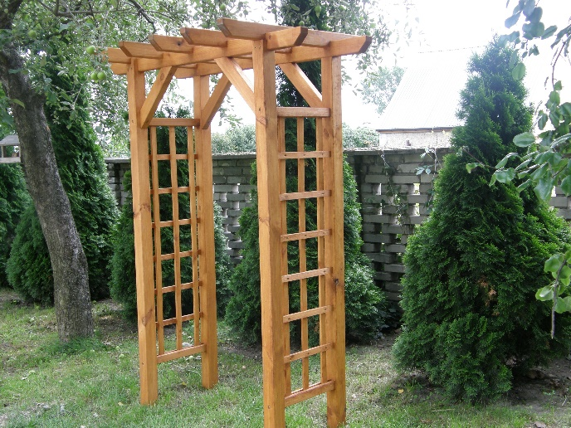

PERGOLA NAD WEJŚCIEM DO ZIELONEJ STREFY RELAKSU

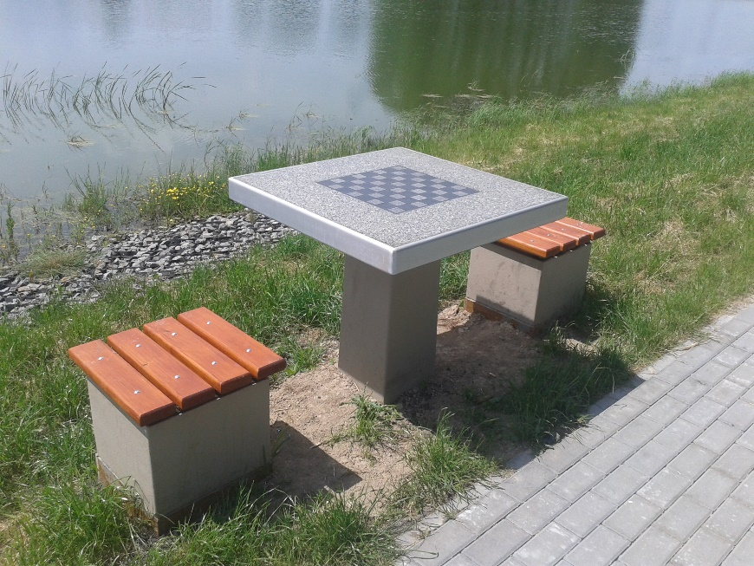

BETONOWY STÓŁ SZACHOWY